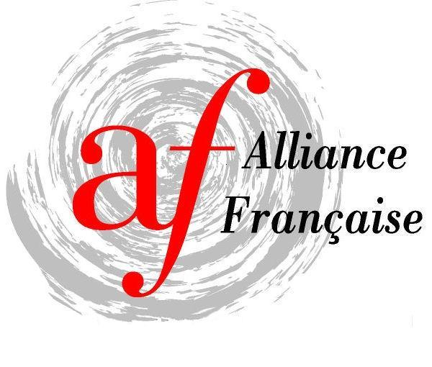
TARANTO

L’Alliance Française di Taranto organizza un
seminario di lingua francese
destinato a docenti di lingua francese

lunedì, 28 novembre dalle ore 14 alle 18
Liceo “Aristosseno” TARANTO

Il seminario sarà costituito da tre ateliers:
- Martine Majchrzak, On écrit sur les murs
- Séverine Mafrica, Le français au college autrement
- Marie Galeone, Français pour adolescents

Le iniziative didattiche realizzate dall'Alliance française di Taranto sono parte integrante dell’offerta formativa della Federazione delle Alliances Françaises d’Italia, Ente accreditato al MIUR (decreto del 28/12/2010, prot. n. AOODGPER.114), e soggetto qualificato e riconosciuto per la Formazione del Personale della Scuola (art. 1 comma 2 della Direttiva n.90/2003) attraverso la rete delle Alliances françaises italiane.

Per partecipare basta inviare un SMS al numero:3281628380, indicando il proprio nome, cognome e scuola di appartenenza

Alla fine dei lavori, i partecipanti riceveranno un attestato di partecipazione.

La Presidente
Teresa Bosco

www.alliancefrancaisetaranto.it sede: via Pisanelli,9 TA contatti: teresa.bosco@alice.it cell.2381628380

